Приложение

к границам территории памятника природы регионального значения «Озеро Осиновое»
СХЕМА
границ территории памятника природы регионального значения
«Озеро Осиновое»
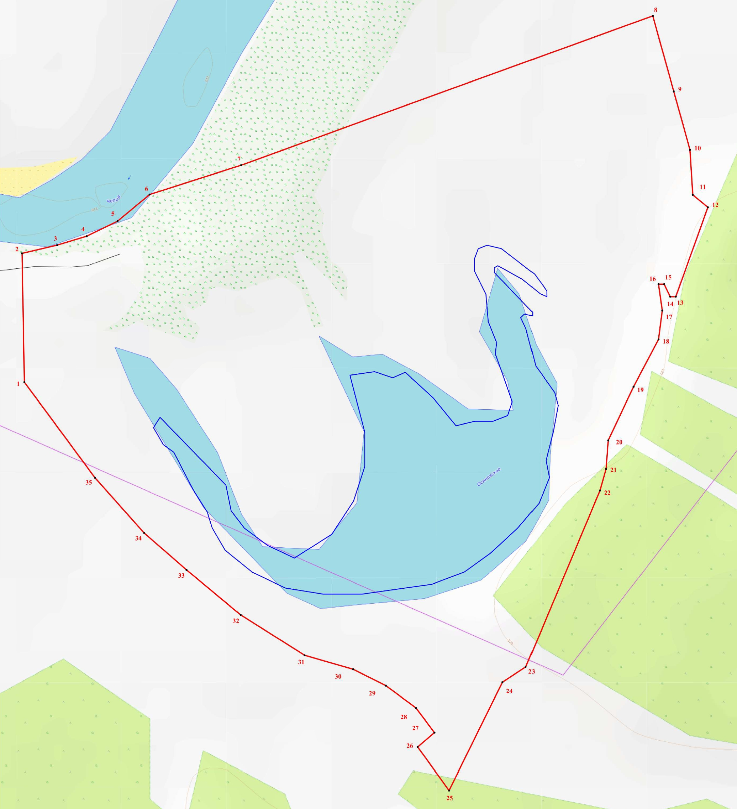

Условные обозначения
___ | Границы территории памятника природы регионального значения «Озеро Осиновое»
• 1 | Номер поворотной точки
__________________

